Informe de Revisión de Sprint y Estado del Proyecto, Arquitectura y Diseño
IV

Consorcio de Gobiernos Autónomos Provinciales del Ecuador

Dirección de Tecnologías e Información

PROYECTO:
“Implementación de un sistema provincial integral para la gestión de los GAD’s”

IV
Fecha Inicio Sprint: 12 de Mayo del 2024
Fecha Fin Sprint: 31 de Mayo del 2024

Versión 1.0
Fecha de emisión: 10 de Junio de 2024
Quito – Ecuador
Contenido
1. ANTECEDENTES 3
2. DESARROLLO 5
2.1. CRONOGRAMA DE DESARROLLO DE SISTEMA SFGPROV. 5
2.2. DESARROLLO DEL SISTEMA. 6
2.2.1. ACTIVIDADES EN BASE DE DATOS: 6
2.2.2. ACTIVIDADES EN BACK END: 7
2.2.3. ACTIVIDADES EN FRONT END: 11
2.2.4. LEVANTAMIENTO DE HISTORIAS DE USUARIO 13
3. ARQUITECTURA Y DISEÑO DEL SISTEMA 14
4. CONCLUSIONES Y RECOMENDACIONES 15
5. OBSERVACIONES 16
6. FIRMAS 16

ANTECEDENTES
- El artículo 148 del Reglamento a la Ley Orgánica del Servicio Público, establece: “Art. 148.- De los contratos civiles de servicios.-La autoridad nominadora podrá suscribir contratos civiles de servicios profesionales o contratos técnicos especializados sin relación de dependencia, siempre y cuando la UATH justifique que la labor a ser desarrollada no puede ser ejecutada por personal de su propia entidad u organización, fuere insuficiente el mismo o se requiera especialización en trabajos específicos a ser desarrollados, que existan recursos económicos disponibles en una partida para tales efectos, que no implique aumento en la masa salarial aprobada, y que cumpla con los perfiles establecidos para los puestos institucionales y genéricos correspondientes. Estos contratos se suscribirán para puestos comprendidos en todos los grupos ocupacionales y se pagarán mediante honorarios mensualizados.- Las personas a contratarse bajo esta modalidad no deberán tener inhabilidades, prohibiciones e impedimentos establecidos para las y los servidores públicos. Tratándose de personas que hayan recibido indemnización o compensación económica por compra de renuncia, retiro voluntario, venta de renuncia u otras figuras similares, no constituirá impedimento para suscribir un contrato civil de servicios, conforme lo establece la LOSEP y este Reglamento General.- (…)”.
- El CONGOPE, entidad asociativa de los gobiernos autónomos provinciales de carácter nacional, de derecho público con personería jurídica, autonomía administrativa y financiera y patrimonio propio, autoriza la contratación civil de servicios profesionales de conformidad con el informe constante en el memorando No. CONGOPE-DA-2024-0207-M de 04 de marzo de 2024 de la Dirección Administrativa del CONGOPE para la contratación civil de servicios profesionales de conformidad con el contenido de los memorandos de la Dirección de Tecnologías e Información del CONGOPE Nro. CONGOPE-DTICS-2024-0022-M y Nro. CONGOPE-DTICS-2024-0046-M de 29 de enero de 2024 y 04 de marzo del mismo año, respectivamente. La Directora Ejecutiva autorizó proceder de acuerdo con el respectivo recorrido del sistema Quipux.
- Las actividades que desempeñará el profesional contratado son específicas relacionadas al proyecto "Implementación de un sistema provincial integral para la gestión de los GAD’s", de conformidad al requerimiento presentado por el Director de Tecnologías e Información, en los términos de referencia, y que se detallan en el numeral "3. Responsabilidades y Tareas del Profesional", de dichos términos.
- El profesional deberá cumplir las siguientes responsabilidades y tareas:
  - Participar en el proceso de actualización tecnológica del sistema SFGProv.
  - Desarrollar y supervisar la implementación de nuevas funcionalidades y mejoras que se realicen al sistema.
  - Colaborar estrechamente con el equipo existente, aportando experiencia técnica y contribuyendo a la integración de tecnologías actuales.
  - Elaborar manuales técnicos que permiten una transferencia de conocimiento transparente de lo implementado.
- La profesional generará los siguientes productos:
  - 1. Documentos de Requerimientos de Módulos:
Historias de Usuario: Desglose de los requisitos en historias de usuario con criterios de aceptación, priorizados por el Product Owner para la implementación del “Sistema Provincial Integral para la gestión de los Gobiernos Autónomos Descentralizados Provinciales”.
  - 2. Informes de Avances:
Informe de Revisión de Sprint: Actualización al final de cada sprint que incluye el progreso realizado, las historias de usuario completadas y cualquier impedimento.
  - 3. Código del Módulo / Aplicativo:
Entregas Incrementales: Proporcionar entregas incrementales al final de cada sprint, con código funcional y comentarios sobre posibles mejoras.
  - 4. Manuales Técnicos:
Documentación de Arquitectura y Diseño: Descripción de la arquitectura y diseño del sistema, actualizada al final de cada sprint según los cambios realizados.
  - 5. Manuales de Usuario:
Guía de Usuario Actualizada: Manual del usuario que refleja las funcionalidades implementadas en el sprint más reciente.
- PLAZO
La duración del presente contrato es de diez (10) meses calendario contados a partir de su suscripción.

Con fecha 11 de marzo de 2024, se firmó el contrato de servicios profesionales cuyo objetivo es contar con una profesional que desempeñe el puesto de Analista de Proyectos de Desarrollo de Software del “Proyecto de Implementación del Sistema Provincial Integral para la gestión de los Gobiernos Autónomos Descentralizados Provinciales (GADP)”

DESARROLLO
Este informe abarca el avance del sprint va desde el 13 de mayo y culminan el 31 de mayo del 2024.

CRONOGRAMA DE DESARROLLO DE SISTEMA SFGPROV.
Con un correo del 22 de mayo de 2024, el Director de Tecnologías de la Información solicitó la elaboración de un informe técnico con la planificación del desarrollo del nuevo sistema financiero del Congope. En sus palabras, "Solicito elabore un informe técnico con la planificación del desarrollo del nuevo sistema financiero del Congope, donde se plasme la hoja de ruta del mismo, con los entregables y las fechas, así también las horas de desarrollo requeridas. Presente en formato: objetivo, antecedentes, introducción, desarrollo, conclusiones y recomendaciones. El informe debe llevar su firma de responsabilidad". En este contexto, se desarrolló el informe respectivo, que menciona lo siguiente en su parte pertinente:
Se realizó un cronograma considerando el desarrollo de 9 módulos, con equipos de 2, 3 y 4 desarrolladores a tiempo completo, según se detalla a continuación:
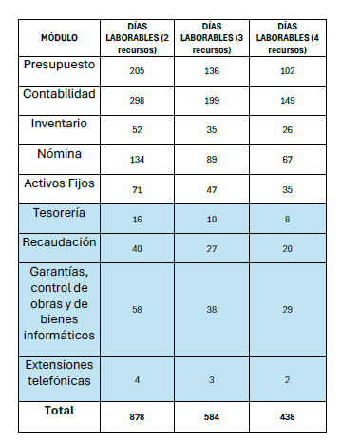
Ilustración 1. Planificación de trabajo para los módulos del sistema SFGProv.
El proyecto SFGProv se estimó considerando el funcionamiento actual. La arquitectura propuesta se mantiene como se planteó al principio del proyecto.
La priorización de la construcción en esta estimación se hizo siguiendo una secuencia específica.
Es importante mencionar que el avance del proyecto dependerá significativamente de la cantidad de recursos destinados a la implementación del sistema y las observaciones de los especialistas funcionales.

DESARROLLO DEL SISTEMA.
Para el desarrollo del sistema, se procedió a levantar historias de usuario en colaboración con los equipos funcionales de la institución. Considerando que el equipo contratado (2 personas) debe realizar las actividades de documentación, análisis, desarrollo y pruebas con el acompañamiento de los especialistas funcionales, se decidió no levantar todas las historias de usuario desde el inicio. En su lugar, se realizarán reuniones periódicas para levantar historias de usuario priorizadas y no muy extensas, permitiendo trabajar conjuntamente con los usuarios durante la implementación del producto.

ACTIVIDADES EN BASE DE DATOS:
Para homologar el desarrollo del sistema, se acordó diseñar funciones, procedimientos o cualquier estructura que permita al motor de base de datos procesar la información en su propia arquitectura. A continuación, se presentan las nomenclaturas acordadas para la creación de estas estructuras:
Sps_XXXXXX: Store Procedure/función para seleccionar datos.
Spiu_XXXXXX: Store Procedure/función para insertar o actualizar tablas.
Spi_XXXXXX: Store Procedure/función para insertar en tablas.
Spu_XXXXXX: Store Procedure/función para actualizar tablas.
Spd_XXXXXX: Store Procedure/función para realizar el borrado lógico de tablas, evitando el borrado físico para mayor seguridad de la información.
Los nombres de las funciones y procedimientos deben ser descriptivos y se debe documentar claramente el objetivo de la estructura de datos creada. Hasta el momento, se han creado 53 procedimientos/funciones que realizan estas actividades.
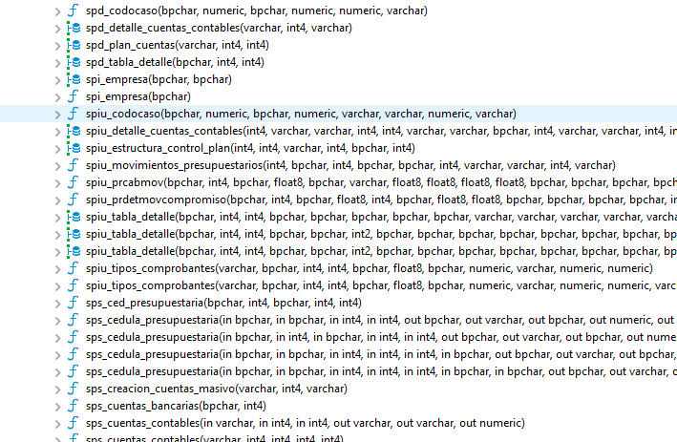
Ilustración 2. Funciones creadas en la base de desarrollo SFGProv.
Las estructuras de datos se están subiendo al repositorio de base de datos habilitado en el servidor git.congope.gob.ec bajo el proyecto CongopeBddSFGProv.

ACTIVIDADES EN BACK END:
Para el desarrollo del sistema, se ha considerado que el backend en C# debe mantener la separación entre el modelo de negocio, el frontend de la aplicación y la base de datos. Esta separación es crucial para asegurar que el funcionamiento de la aplicación se mantenga correctamente en la capa backend. La arquitectura de trabajo para el desarrollo del sistema se ha estructurado de la siguiente manera:
Models: Esta capa contiene todos los archivos que establecen la relación entre la estructura de datos de la aplicación y la base de datos.
Business Logic: En esta capa se desarrollan las interacciones del modelo de negocio y las conexiones a la base de datos.
Controllers: Esta capa gestiona la interacción entre los clientes y la capa de negocio.
Esta estructura garantiza que cada componente del sistema tenga responsabilidades bien definidas, facilitando el mantenimiento y la escalabilidad de la aplicación.
Hasta el momento, se han desarrollado las siguientes funcionalidades a nivel de backend:
Servicio de Envío de Correo Electrónico: Permite enviar correos electrónicos personalizados según los requisitos.
Servicio de Generación de Documentos PDF: Facilita la generación de informes en formato PDF, devolviendo una estructura en base64 que puede ser reconstruida del lado del cliente.
Servicio de Carga de Archivos Adjuntos: Permite la carga de archivos adjuntos en cualquier módulo que requiera esta funcionalidad.
Servicio de Login: Utiliza JSON Web Tokens (JWT) para crear una arquitectura de seguridad en la aplicación. Actualmente, está en proceso de implementación completa, pendiente de definir las limitaciones de visualización para los diferentes perfiles.
Servicio de Generación de Documentos en PDF: Utiliza el servicio de generación de PDF pero estructura un modelo propio para los PDF con un formato personalizado.
Para los módulos del sistema SFGProv, se han diseñado los siguientes servicios:
api/BaseDatos.- Permite realizar el mantenimiento de la base de datos en caso de necesitar realizar tareas de actualización cuando se inicia la aplicación.
/api/Compromiso.- Servicios enfocados a estructurar la generación del compromiso presupuestario..
/api/CuentasBancarias.- Servicios enfocados a realizar el mantenimiento de la estructura de trabajo de las cuentas Bancarias del sistema
/api/CuentasContables.- Servicios enfocados a realizar el mantenimiento de la estructura de trabajo de las Cuentas Contables del sistema
/api/CuentasContables.- Servicios enfocados a realizar el mantenimiento de la estructura de trabajo de las Cuentas Contables del sistema
/api/EjercicioFiscal.- Servicios enfocados a realizar el mantenimiento del Ejercicio Fiscal del sistema
/api/Empresa.- Servicios enfocados al mantenimiento de Empresas para el sistema.
/api/EstructuraCodigo.- Servicios enfocados al mantenimiento de la Estructura de Código referente al sistema SFGProv.
/api/EstructuraOrganizacional.- Servicios enfocados al mantenimiento de la Estructura Organizacional referente al sistema SFGProv.
/api/EstructuraPartidaGastos.- Servicios enfocados al mantenimiento de la Estructura de Partida de Gastos del sistema SFGProv.
/api/EstucturaPlanCuentas.- Servicios enfocados al mantenimiento de la Estructura de Plan de cuentas del sistema SFGProv.
/api/InventarioInicial.- Servicios enfocados al mantenimiento de la Estructura de Inventarios de cuentas del sistema SFGProv.
/api/MovimientosPresupuestarios.- Servicios enfocados al mantenimiento de la Estructura de movimientos presupuestarios referente al sistema SFGProv.
/api/PartidasPresupuestarias.- Servicios enfocados al mantenimiento de las Partidas Presupuestarias referente al sistema SFGProv.
/api/ProformaPresupuestaria.- Servicios enfocados al mantenimiento de las Proformas Presupuestarias referente al sistema SFGProv
/api/TablasGenerales.- Servicios enfocados al mantenimiento de las Tablas Generales referente al sistema SFGProv.
/api/TipoComprobante.- Servicios enfocados al mantenimiento del tipo de comprobante referente al sistema SFGProv.
Toda esta estructura se está utilizando para el desarrollo de funcionalidades del sistema. Dado que el proyecto está en desarrollo, estos componentes están sujetos a actualizaciones continuas.
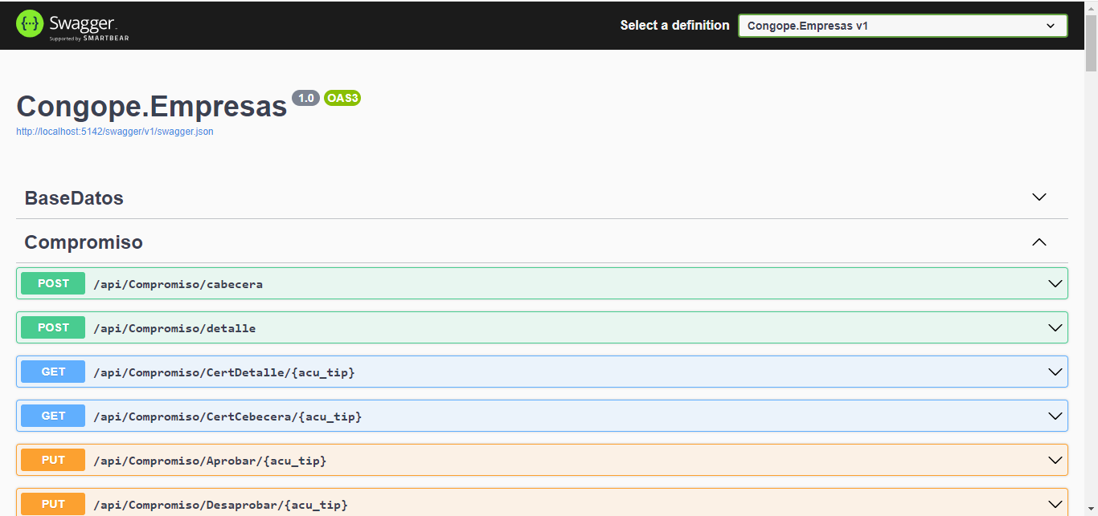
Ilustración 3. Representación de los servicios mediante la herramienta Swagger.

Al momento se han desarrollado 6315 líneas de código efectivo para la aplicación.
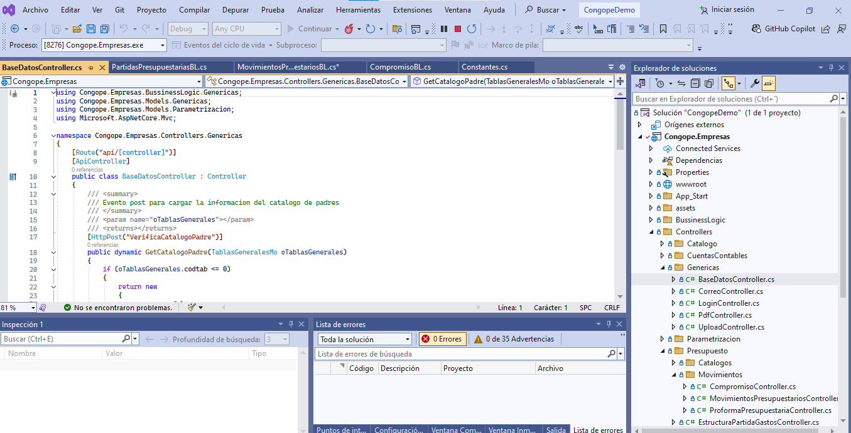
Ilustración 4. Representación de la estructura de programación del sistema SFGProv. Back.

ACTIVIDADES EN FRONT END:
Como se definió en documentos anteriores, se estructuró una arquitectura de trabajo utilizando Angular. Actualmente, se han diseñado las siguientes estructuras:
Se ha creado un marco de trabajo con componentes genéricos para las siguientes actividades:
Login: Utiliza la tecnología JWT, debido al orden de funcionalidades priorizadas no está completamente implementado.
Pantallas Genéricas: Incluyen recuperación de contraseña, manejo de errores y cierre de sesión.
Exportación de Datos: Permite la exportación de datos a formatos XLS y PDF.
Manejo Genérico: Incluye clases, interfaces, componentes, servicios y otros objetos utilizados en el diseño de las pantallas.
Manejo de Menús: Estructura genérica para la gestión de menús.
Cabeceras y Menús de Navegación: Parametrizables según las necesidades del usuario.
Botones y Diseños: Creación basada en las mejores prácticas de programación actuales.
Carga de Archivos: Permite la carga de archivos al servidor.
Visualización de Documentos PDF: Soporta la visualización de archivos PDF.
Para los módulos de trabajo del sistema SFGProv, se han estructurado los siguientes:
- Certificación Presupuestaria
- Compromiso Presupuestario
- Tablas Generales
- Tipos de Comprobantes
- Proforma Presupuestaria
- Fuentes de Financiamiento
Esta estructura modular y genérica garantiza una mayor eficiencia en el desarrollo y mantenimiento del sistema SFGProv, asegurando que cada componente tenga responsabilidades bien definidas y sea fácilmente escalable.
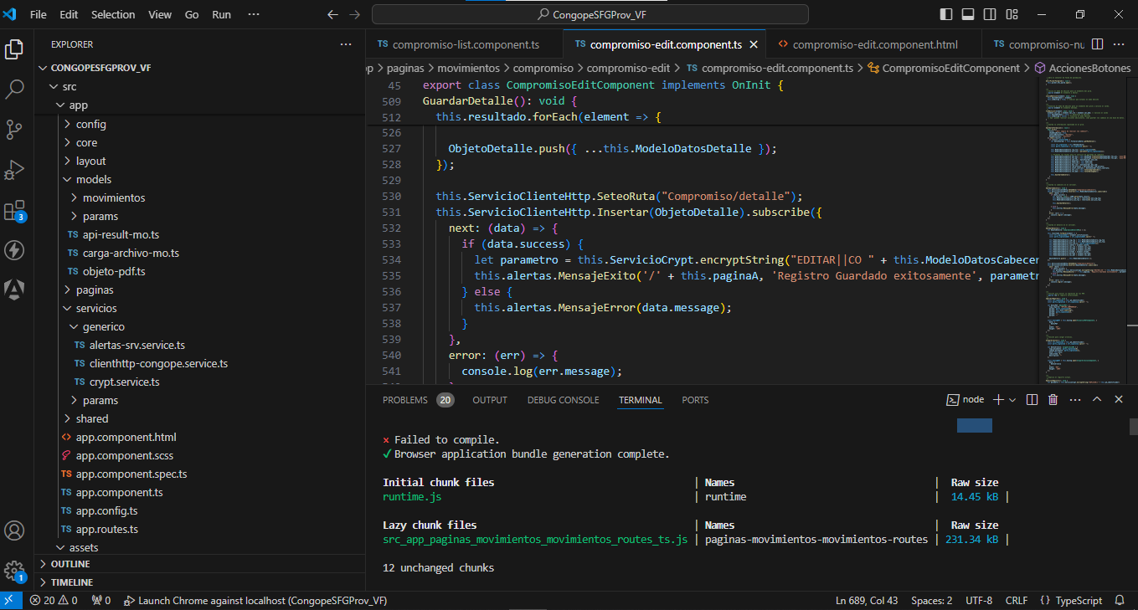
Ilustración 5. Estructura de programacion de Visual Studio Code

Ilustración 6. Pantalla de Login al sistema

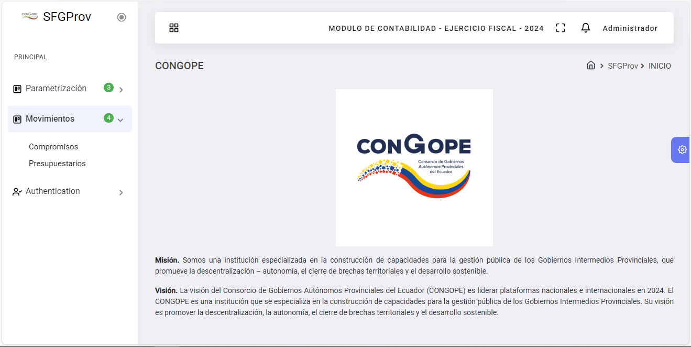
Ilustración 7. Pantalla central de navegacion del sistema

LEVANTAMIENTO DE HISTORIAS DE USUARIO
El levantamiento de las historias de usuario se ha realizado de tal manera que existan continuamente entregables de requerimientos de corto alcance con la información necesaria para trabajar eficientemente. En la metodología de trabajo, el equipo funcional elabora la historia de usuario, el equipo de desarrollo la revisa y retroalimenta, y finalmente la aprueba el área funcional. A continuación, se describe el proceso de levantamiento de historias de usuario:
Recopilación de Información
Entrevistas: Realizar entrevistas individuales o grupales con usuarios clave para entender sus necesidades y expectativas.
Observación y Comparativa: Revisar la plataforma actual y compararla con la necesidad funcional.
Análisis de Documentación: Revisar documentación existente, como manuales de usuario y reportes de incidentes.
Redacción de Historias de Usuario
Formato Estandarizado: Estructurar una historia de usuario genérica para que los usuarios puedan plasmar sus necesidades.
Criterios de Aceptación: Definir criterios claros y verificables para cada historia de usuario.
Priorización Inicial: Asignar una prioridad inicial a la historia basada en su valor para el usuario y el negocio.
Validación y Revisión
Revisión con Usuarios: Validar las historias de usuario con los representantes de los usuarios para asegurar que reflejan correctamente sus necesidades.
Revisión Interna: Revisar las historias de usuario con el equipo de desarrollo para asegurar que son claras, alcanzables y alineadas con la arquitectura del sistema.
Desarrollo y Feedback
Desarrollo Iterativo: Desarrollar las funcionalidades según las historias de usuario en ciclos iterativos y cortos.
Feedback Continuo: Obtener feedback continuo de los usuarios y ajustar las historias y el desarrollo según sea necesario, ya que el usuario funcional está físicamente accesible al equipo de desarrollo.
Revisión y Mejora Continua
Retrospectivas: Realizar retrospectivas para identificar áreas de mejora en el proceso de levantamiento y desarrollo de historias de usuario.
Aprobación
Aprobación del Requerimiento: El usuario o usuarios deben formalizar la historia de usuario con el propósito de estructurarla como parte documental del sistema.

ARQUITECTURA Y DISEÑO DEL SISTEMA
Para crear aplicaciones web modernas, existen numerosas herramientas y marcos de lenguajes entre los cuales elegir. Uno de los lenguajes más potentes es C# de Microsoft, diseñado desde el principio con programación orientada a objetos, lo que lo hace adecuado tanto para sistemas de pequeña como de gran escala. Este lenguaje, combinado con el trabajo colaborativo de Microsoft, ha dado lugar al marco .NET Core, ahora conocido como .NET 8, que es de código abierto y capaz de funcionar en Windows, MacOS y Linux. Esto permite a los desarrolladores de todas las plataformas utilizarlo con mayor comodidad.

En el desarrollo de aplicaciones web "Full Stack", se mantendrá una arquitectura que utiliza Angular 17 como Frontend y ASP.NET Core (.NET 8) como Backend. ASP.NET Core está diseñado como una API que Angular puede invocar, asegurando compatibilidad con bases de datos populares como MS SQL Server, MySQL, PostgreSQL y MongoDB. Esta integración se facilita a través de Entity Framework Core, desarrollado por Microsoft para simplificar el trabajo con bases de datos.
Esta arquitectura se mantiene y se mantendrá para el resto del desarrollo, garantizando una integración fluida y eficiente entre las distintas tecnologías y componentes del sistema. Esto asegura que las aplicaciones sean robustas, escalables y fáciles de mantener, alineándose con las mejores prácticas y estándares actuales de la industria.
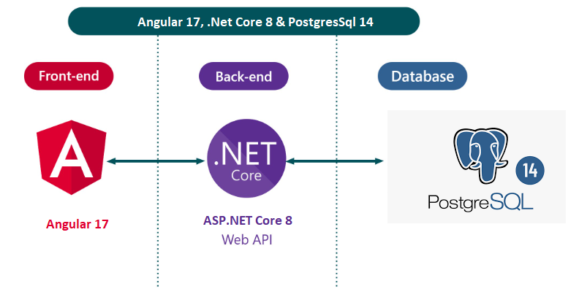
Ilustración 8. Arquitectura del sistema SFGProv.

CONCLUSIONES Y RECOMENDACIONES
• La estructuración genérica de las actividades en las diferentes capas del desarrollo del sistema permite trabajar de forma colaborativa sin depender del avance de cada desarrollador.
• Actualmente, se han desarrollado algunas funcionalidades del sistema estructurados en las historias de usuario recibidas; en el próximo sprint, se deberán realizar reuniones de validación con los usuarios del sistema.
• El equipo interno de Tecnología del Congope ya tiene roles definidos en la programación del sistema SFGProv. Aunque su avance no es tan rápido como el del equipo contratado debido a la carga de trabajo, su apoyo es crucial para el progreso del proyecto.
• Los modelos de programación básicos y estructurales ya están claramente definidos, lo que permitirá que el avance del desarrollo sea más visible para el usuario a partir de este momento.

OBSERVACIONES
En este sprint no se han generado manuales técnicos o de usuario, estos se desarrollarán una vez que sean aceptadas por los usuarios funcionales y se finalice el desarrollo del módulo como tal.
La arquitectura o diseño del sistema a partir de este punto ya no va a cambiar.

FIRMAS

 | CARGO | FIRMA | FECHA
ELABORADO POR | Norma Arcos  Profesional Contratado |  | 10-06-2024
ELABORADO POR | Javier Chillogallo  Profesional Contratado |  | 10-06-2024
REVISADO POR | Lenin Illapa  Analista Informático |  | 10-06-2024

